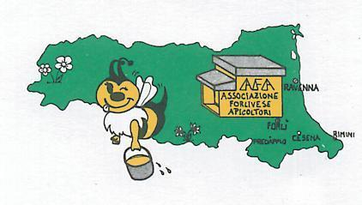
BOLLETTINO MENSILE DI ASSISTENZA TECNICA DI APICOLTURA
MESE MAGGIO 2018

SEMINARIO DI AGGIORNAMENTO APISTICO : 25 MAGGIO 2018 A FORLI’
Invitiamo tutti gli apicoltori associati e non a partecipare al Seminario di aggiornamento che si terrà nella giornata di venerdì 25 maggio 2018 a partire dalle ore 20,00 presso la sede della Federazione Prov.le Coltivatori Diretti di Forlì in via E. Forlanini n. 11
Aggiornamento sulle tecniche di controllo della Varroa
Relatore: Pier Antonio Belletti agronomo , esperto apistico e Presidente del Consorzio Obbligatorio fra gli apicoltori della Provincia di Gorizia
Le regole dell’autocontrollo in apiario
Relatori: Dott. Antonio Bassini e Dott. Luca Taffetani dirigenti veterinari Area Vasta Romagna sede di Forlì
Durante il seminario sarà offerto un buffet ai partecipanti .
Verrà rilasciato inoltre un attestato di partecipazione.
SITUAZIONE PRODUZIONE ACACIA IN ROMAGNA
La stagione si presentava promettente, con temperature e umidità alte, fioritura abbondante.
Ma dalle notizie che arrivano dagli apicoltori di diverse zone della Romagna, il raccolto del miele di acacia non sta andando bene.
Negli apiari si trovano alcune famiglie che hanno bisogno del secondo melario, ma la maggioranza stenta a coprire il primo.
Cause principali dello scarso raccolto:
le acacie venivano da un 2017 siccitoso, nelle zone più colpite avevano perso le foglie già ad agosto/settembre.
Le gemme a fiore che di solito iniziano la differenziazione in quel periodo, non hanno sviluppato bene. Il risultato è che nel 2018 i grappoli di fiori prodotti dalle acacie sono risultati più piccoli, più deboli.
A questo va aggiunta una fioritura breve a causa del caldo eccessivo, il vento e acquazzoni che hanno cadere il fiore anticipatamente.
L'insieme di queste variabili porta allo stesso risultato: anche quest'anno non sarà "l'anno dell'acacia".
L'ultima speranza di produzione rimane in quelle zone di montagna dove la fioritura sta iniziando ora.
Vi terremo informati appena avremo notizie, attraverso la pagina Facebook https://www.facebook.com/afapicoltori/ oppure sulla chat di WhatsApp: Apicoltori soci Afa Forlì .
Per poter essere inseriti nella chat potete inviare un messaggio al 3356514373.

PROGETTO INTERNAZIONALE COLOSS
E' attinente le perdite di colonie di api che ha la finalità di comprenderne meglio le cause e cercarne possibili rimedi. Prevede la compilazione volontaria di un apposito questionario da parte degli apicoltori.
Tale questionario è scaricabile dal sito dell’IZS delle Venezie
http://www.izsvenezie.it/apicoltura-questionario-coloss-201… (ove compaiono anche istruzioni e altre informazioni, vedi anche allegati) ;
una volta compilato, andrà restituito entro e non oltre il 15 giugno 2018 ad uno dei seguenti recapiti:
- Mail: segreteria.sc3@izsvenezie.it
- Fax: 049 8084258
- Posta: Istituto Zooprofilattico Sperimentale delle Venezie, Viale dell’Università 10, 35020 Legnaro (PD)
Si precisa che:
1) la mortalità degli alveari va segnalata al Servizio Veterinario, in particolare se significativa, per consentire di indagarne le cause e avere informazioni ufficiali sui tassi di mortalità.
2) tali informazioni però sono notoriamente carenti, per cui il questionario COLOSS sopperisce parzialmente a questa criticità.
3) quest’iniziativa si ripete da diversi anni ed è indirizzata in modo standardizzato ad apicoltori di vari Paesi; la partecipazione italiana finora è stata molto ridotta (nel 2017 hanno risposto 395 apicoltori, quindi meno dell'1% del totale, di cui solo 15 dell’Emilia Romagna).
Si confida pertanto nella fattiva adesione al progetto che si basa sulle informazioni fornite dagli apicoltori, indispensabili attori di questa importante iniziativa per la salvaguardia dell’apicoltura.
Si chiede quindi di pubblicizzare il questionario e di assistere gli apicoltori che abbiano difficoltà a compilarlo / spedirlo.

MONITORAGGIO VESPA VELUTINA 2018
Con l’inizio della primavera, stanno cominciando a volare le regine di velutina in Liguria.E’ tempo dunque per tutti di riaprire gli occhi e per mettere le trappole anti-vespa nei pressi degli alveari.La rete di monitoraggio mesa in piedi in questi anni deve riattivarsi, senza dimenticare gli avvistamenti che l’anno scorso hanno confermato la presenza di adulti di velutina tra Mantova e Rovigo.
Le trappole anti-vespa sono dei contenitori che attirano gli insetti mediante sostanze attrattive e li catturano al loro interno.
Come si fa una trappola
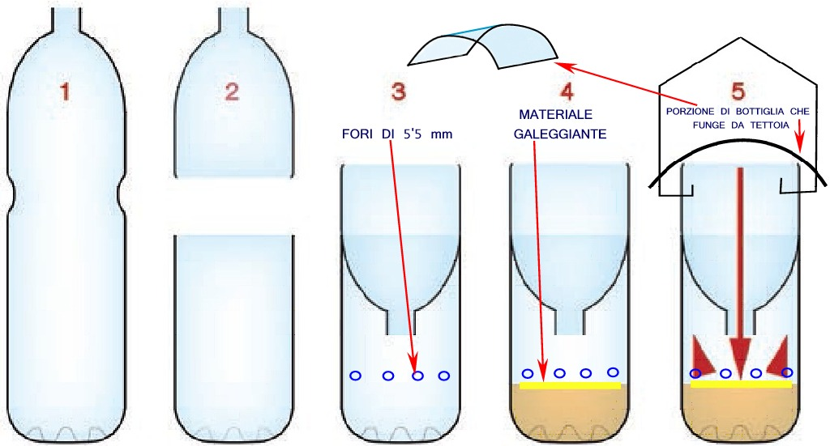
Basta prendere una comune bottiglia di plastica da 1,5 L e tagliarla in due parti
Nella parte inferiore va messa l’esca zuccherina. La migliore esca è risultata essere il contenuto di una lattina di birra chiara (4.7% di alcool) perché non è attrattiva per le api.
La parte superiore della bottiglia va inserita nella prima metà, ma capovolta.
Per permettere l’uscita di altri insetti catturati dalla trappola si consiglia di fare dei fori di mm 5,5 e porre un galleggiante nella birra.
Per proteggere la trappola dalla pioggia si può apporre una tettoia.
Le trappole possono essere sistemate nei diversi ambienti senza limitazioni, appendendole a rami di alberi e arbusti, oppure a ganci realizzati appositamente, a una altezza dal suolo di 1,50-1,80 m.
In un apiario, collocare le trappole ai lati delle file di alveari, a 20-50 cm ca dalla parete dell’arnia e ad altezza non superiore al livello del tettuccio.
L’esca deve essere sostituita circa ogni 2 settimane.

